Информация
о проведении работы по подготовке к ГИА учащихся в сентябре, октябре месяцах, в том числе и декады «Я выпускник, а это значит…» в МБОУ СОШ №2 г.Шагонар

Согласно приказу Министерства образования РТ от 09 октября 2020г. №905-д «О проведении декады «Я – выпускник, а это значит…» для обучающихся по образовательным программам основного общего, среднего общего образования и составленному плану-графику МБОУ СОШ №2 г.Шагонар по подготовке к ГИА («Организация подготовки к ЕГЭ и ОГЭ МБОУ СОШ №2 г.Шагонар») были проведены следующие мероприятия:
- Было проведено совещание при директоре «Анализ результатов итоговой аттестации за 2019 – 2020 учебный год, в котором выступили зам.дир. по УР, руководители ШМО, учителя-предметники с подробными анализами – сравнительными анализами за 3 года, «успехи/неудачи», положительные стороны, дальнейшее повышение качества сдачи ГИА.
- Пополнение материалов по подготовке к ЕГЭ и ОГЭ, создание перечня учебной литературы для учащихся 9,11 классов учителями-предметниками, руководителями ШМО.
- Организация работы элективных курсов в 9, 11 классах.
- Составление и утверждение графика проведения консультаций для участников ГИА-2021 классными руководителями, учителями-предметниками на 2020/21 учебный год.
- Формирование базы данных обучающихся 9,11 классов.
- Информирование по вопросам подготовки к ЕГЭ и ОГЭ:
- правила поведения на ЕГЭ и ОГЭ;
- официальные сайты ЕГЭ и ОГЭ;
- инструктирование учащихся;
- время регистрации на ГИА и проведения ГИА;
- КИМы и официальные сайты ЕГЭ и ОГЭ;
- правила заполнения бланков ответов участников экзамена».
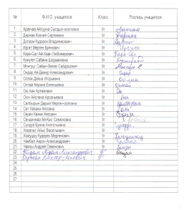
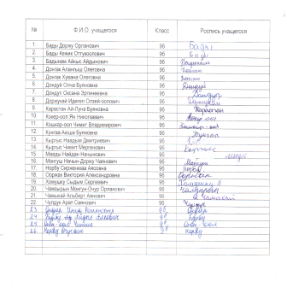

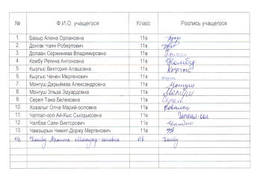
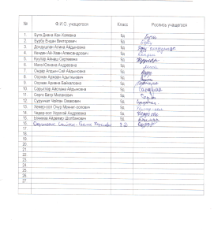
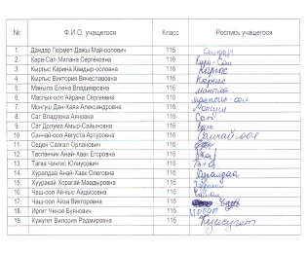
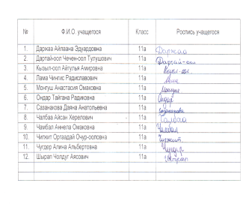

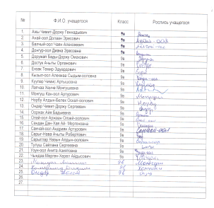

- Подготовка информационных стендов «Готовимся к ЕГЭ» и «Готовимся к ОГЭ» (по предметам) для обучающихся и их родителей в классах и в коридоре школы.

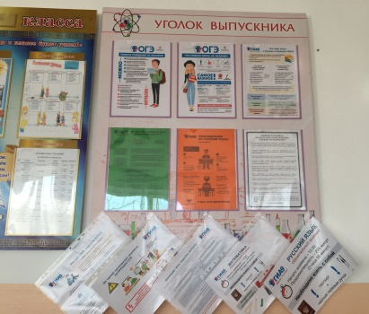
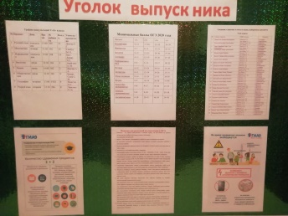

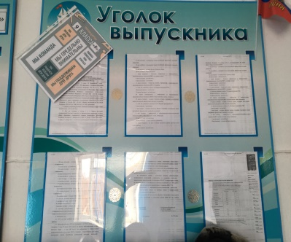
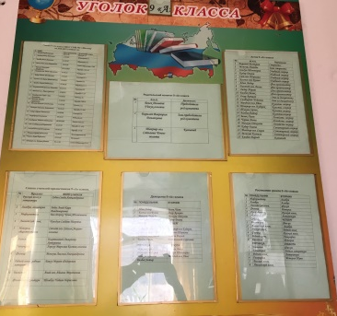

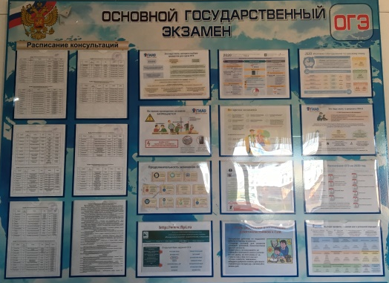

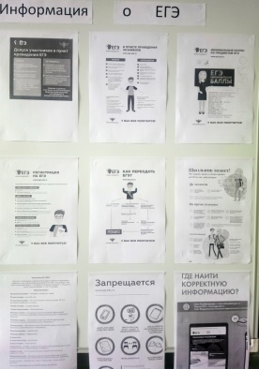
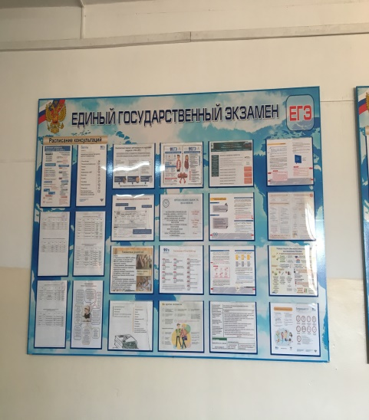

- Формирование списка обучающихся 9,11 классов.
- Организация участия родителей и учащихся в ВКС республиканском родительском собрании «Порядок и формы проведения ГИА 9, 11 классов» по плану декады «Я выпускник, а это значит…» 14 и 15 октября 2020г.

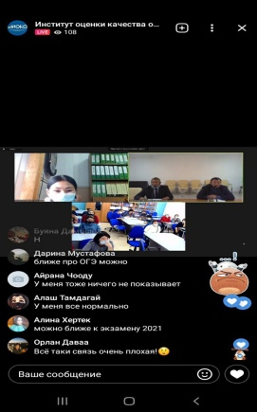
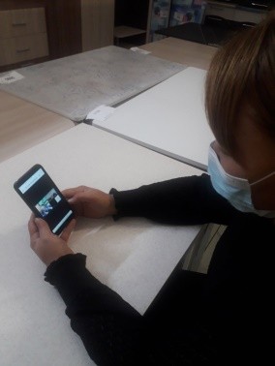
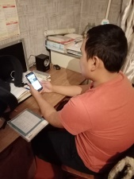
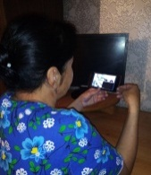

- Формирование базы данных участников ГИА-9 и ГИА-11 (выбор предметов Ф-6,Ф-7 и сбор документов участников в бумажном и электронном видах).
- Все выпускные классы МБОУ СОШ №2 г.Шагонар приняли участие на республиканском конкурсе видеороликов с опубликованием на сайтах и в ВК школы на темы:
11а, 9б,г – «Как я готовлюсь к ЕГЭ»;
11б – «Куда я хочу поступить и почему»;
9а,в– «Куда я хочу поступить и почему».
- По плану декады и по плану подготовки к ГИА учащихся МБОУ СОШ №2 г.Шагонар проведены беседы и классные часы «Правила поведения во время экзамена и заполнения бланков ответов ГИА-9,11», «Информация для желающих поступить в учреждения СПО или продолжить обучение в профильных классах», «Я выпускник, а это значит…», «Правила выбора предметов для сдачи ЕГЭ и ОГЭ».
- Проведены индивидуальные консультации участников с ОВЗ и их родителей (законных представителей) «Организация и проведение ГИА по образовательным программам основного общего и среднего общего образования в формате ОГЭ и ЕГЭ для лиц с ОВЗ.

